Ao Juízo Federal da 2ª Vara Previdenciária de Santa Letra
Seção Judiciária do Rio de Janeiro
0000154-13.2022.8.19.0242 | João Carlos da Silva Fontes x INSS
embargos de declaração
João Carlos da Silva Fontes, autor, por intermédio de seu advogado, com fulcro no art. 1.022, I, do CPC, opõe os presentes embargos de declaração, pelos motivos que a seguir passa a expor.
Sentença impugnada: evento 52
Vício: contradição
Síntese do vício: data do início do benefício fixada no dispositivo da sentença (data da perícia, 04/06/2021) se contradiz com a data apresentada na fundamentação (23/04/2019 - data do requerimento).
tempestividade

objeto dos embargos
Cuida-se de ação previdenciária em que o autor pleiteou a concessão do benefício de aposentadoria por invalidez. A sentença julgou procedente o pedido formulado na inicial, contudo, houve contradição, uma vez que na fundamentação foi dito que a data de início do benefício deveria ser correr a partir do requerimento, enquanto no dispositivo a fixou a partir da perícia.
Veja-se, brevemente, a contradição nos destaques a seguir:

2 Excerto do dispositivo
1 Excerto da fundamentação
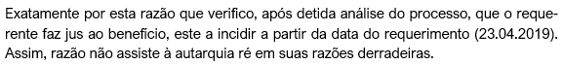

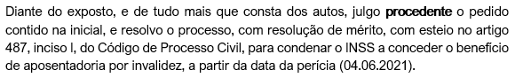
Pedidos & disposições finais
Posto isso, requer seja corrigida a contradição, para que conste no dispositivo a mesma data da fundamentação.
Termos em que pede deferimento.
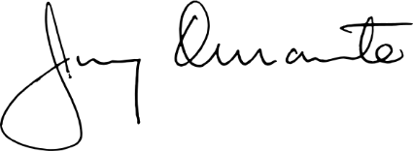
Santa Letra | RJ, 16 de fevereiro de 2023.
Nome advogado | advogado
OAB RJ 75.98X
Documento assinado digitalmente.

